**MODELO DE REQUISITOS**

**TABLA DE CONTENIDO**

1 Introducción 80

1.1 Propósito 80

1.2 Alcance 80

1.3 Personal involucrado 80

1.4 Definiciones, acrónimos y abreviaturas 81

1.5 Referencias 81

1.6 Resumen 82

2 Descripción general 82

2.1 Perspectiva del producto 82

2.2 Funcionalidad del producto 82

2.3 Características de los usuarios 82

2.4 Restricciones 83

2.5 Suposiciones y dependencias 84

2.6 Evolución previsible del sistema 84

3 Requisitos específicos 84

3.1 Requisitos comunes de los interfaces 84

3.1.1 Interfaces de usuario 84

3.1.2 Interfaces de hardware 85

3.1.3 Interfaces de software 85

3.1.4 Interfaces de comunicación 85

3.2 Requisitos funcionales 85

3.2.1 PROCESO DE NEGOCIO: ATENCIÓN AL CLIENTE 85

3.2.1.1 Requisito funcional 1: Mantener información del catálogo de productos 85

3.2.1.2 Requisito funcional 2: Seleccionar Diseño del Catálogo de Producto 86

3.2.1.3 Requisito funcional 3: Registrar Producto 86

3.2.1.4 Requisito funcional 4: Mantener información de la cotización 86

3.2.1.5 Requisito funcional 5: Registrar Pedido 86

3.2.1.6 Requisito funcional 6: Actualizar estado del Pedido 86

3.2.1.7 Requisito funcional 7: Registrar pago del pedido 86

3.2.1.8 Requisito funcional 8: Registrar pago inicial 86

3.2.1.9 Requisito funcional 9: Generar factura 86

3.2.1.10 Requisito funcional 10: Generar boleta 86

3.2.1.11 Requisito funcional 11: Consultar Pedidos 86

3.2.1.12 Requisito funcional 12: Registrar salida de Pedido 86

MODELO REFINADO DE CASO DE USO DE SISTEMA 87

MODELO DE DOMINIO 87

3.2.2 PROCESO DE NEGOCIO: GESTION DE MATERIAS PRIMAS 89

3.2.2.1 Requisito funcional 13: Registrar lista de materias primas 89

3.2.2.2 Requisito funcional 14: Asignar materias primas a pedido 89

3.2.2.3 Requisito funcional 15: Asignar materias primas Manual 90

3.2.2.4 Requisito funcional 16: Asignar materias primas Automático 90

3.2.2.5 Requisito funcional 17: Generar orden de compra 90

3.2.2.6 Requisito funcional 18: Registrar materias primas recibidas 90

MODELO REFINADO DE CASO DE USO DE SISTEMA 90

MODELO DE DOMINIO 91

3.2.3 PROCESO DE NEGOCIO: GESTION DE TAREAS A OPERARIOS 93

3.2.3.1 Requisito funcional 19: Mantener Información de Operario 93

3.2.3.2 Requisito funcional 20: Consultar estado de operario 93

3.2.3.3 Requisito funcional 21: Registrar tareas 93

3.2.3.4 Requisito funcional 22: Registrar tareas asignadas a operario 93

3.2.3.5 Requisito funcional 23: Registrar avance de tareas 93

3.2.3.6 Requisito funcional 24: Añadir avance de tareas 93

3.2.3.7 Requisito funcional 25: Consultar avance de tareas 93

3.2.3.8 Requisito funcional 26: Generar informe de tareas 93

3.2.3.9 Requisito funcional 27: Consultar informe de tareas 93

3.2.3.10 Requisito funcional 28: Registrar calificación de operarios 93

MODELO REFINADO DE CASO DE USO DE SISTEMA 94

MODELO DE DOMINIO 94

3.3 Requisitos no funcionales 96

3.3.1 Requisitos de rendimiento 96

3.3.2 Seguridad 96

3.3.3 Fiabilidad 96

3.3.4 Disponibilidad 96

3.3.5 Mantenibilidad 96

3.3.6 Portabilidad 97

3.4 Otros requisitos 97

3.4.1 REQUISITOS DE HARDWARE 97

# Introducción

## Propósito

La Especificación de Requisitos de Software (ERS) establece los requerimientos funcionales y no funcionales establecidos en la elaboración del diseño y desarrollo del “Sistema para contratar el servicio de desinfección” para la empresa “DICOVID SRL” y para las futuras consultas de nuevos personales encargados del mantenimiento del sistema.

## Alcance

Esta Especificación de Requisitos de Software especifica todas las características operacionales del “Sistema de contacto entre desinfector y cliente”, así como la descripción general, requisitos específicos, y los respectivos apéndices.

Algunas definiciones se pueden consultar en los documentos:

* “Perfil del Proyecto”.
* “Modelo de Caso de Uso de Negocio”.
* “Visión”.

## Personal involucrado

|  |  |
| --- | --- |
| Nombre | Huaman Huaman, Angel |
| Rol | Programador del Sistema. |
| Categoría profesional | Estudiante de la escuela de Ingeniería de Software |
| Responsabilidades | Desarrollo del código fuente del sistema. |
| Información de contacto | Estudiante cursando el 5to ciclo de la carrera de Ingeniería de Sistemas en la Universidad Nacional Mayor de San Marcos. |

|  |  |
| --- | --- |
| Nombre | Chavez Malca, Emerzon |
| Rol | Diseñador de Interfaces del Sistema. |
| Categoría profesional | Estudiante de la escuela de Ingeniería de Software |
| Responsabilidades | Encargado del diseño de interfaces del Sistema. |
| Información de contacto | Estudiante cursando el 5to ciclo de la carrera de Ingeniería de Sistemas en la Universidad Nacional Mayor de San Marcos. |

|  |  |
| --- | --- |
| Nombre | Maita Medina Andrés |
| Rol | Documentador. |
| Categoría profesional | Estudiante de la escuela de Ingeniería de Software. |
| Responsabilidades | Desarrollo de las especificaciones de los Casos de Uso del Sistema. |
| Información de contacto | Estudiante cursando el 5to ciclo de la carrera de Ingeniería de Sistemas en la Universidad Nacional Mayor de San Marcos. |

## 

## Definiciones, acrónimos y abreviaturas

* ERS: Especificación de Requisitos del Software.
* CUS: Caso de Uso del Sistema.
* SGBD: Sistema de Gestión de Base de Datos.

## Referencias

|  |  |  |  |  |
| --- | --- | --- | --- | --- |
| **Referencia** | **Titulo** | **Ruta** | **Fecha** | **Autor** |
| Modelo del Negocio. | Perfil del Proyecto. | Se encuentran descritas en este documento, en la pagina 3 | 15/07/2020 | El equipo de trabajo. |
| Modelo del Negocio. | Visión. | Se encuentran descritas en este documento, en la pagina 8 | 15/07/2020 | El equipo de trabajo. |
| Modelo del Negocio. | Modelo de Casos de Uso del Negocio. | Se encuentran descritas en este documento, en la pagina 25 | 15/07/2020 | El equipo de trabajo. |

## Resumen

El presente documento tiene por finalidad, presentar de manera general los puntos principales del proyecto “Sistema para contratar el servicio de desinfección”.

Los puntos que se tocan son: propósito y alcance del proyecto, así como el personal involucrada con el manejo del sistema, también las respectivas definiciones y abreviaturas que serán útiles para el adecuado entendimiento del documento; y por ultimo las referencias que se hacen uso para el desarrollo del trabajo.

Luego se presenta la descripción general del producto (perspectiva, funcionalidad, características de los usuarios, restricciones, suposiciones y dependencias, y evolución previsible del sistema), los requisitos específicos (comunes de las interfaces, funcionales y no funcionales) y el Apéndice.

# Descripción general

## Perspectiva del producto

El producto final será la elaboración del Sistema de Gestión de Servicios de desinfección para clientes y desinfectores en el territorio nacional.

## Funcionalidad del producto

El sistema buscará una agilización en los procesos de búsqueda y prestación del servicio.

* Un módulo de control de atención al cliente.
* Un módulo de control de medio de contacto.
* Un módulo de control de medio de negociación.

## Características de los usuarios

El sistema deberá ofrecer una interfaz intuitiva, fácil de aprender y sencilla de manejar para que facilite el uso a los usuarios cuando hagan uso de sus funcionalidades.

|  |  |
| --- | --- |
| **Tipo de usuario** | Cliente |
| **Actividades** | Registrarse en la plataforma, buscar desinfectores, enviar ofertas al desinfector, confirmar un acuerdo con el desinfector. |

|  |  |
| --- | --- |
| **Tipo de usuario** | Desinfector |
| **Actividades** | Registrarse en la plataforma, enviar contraofertas al cliente, confirmar un acuerdo con el cliente. |

## Restricciones

Describiremos algunas limitaciones a tener en cuenta a la hora de diseñar y desarrollar el sistema:

* La metodología de desarrollo será Proceso Unificado de Racional (RUP).
* Los lenguajes de programación será Dart (framework Flutter).
* El SGBDR usado será MySQL.
* El Sistema operativo será Windows Windows 10.
* El hardware se especificará con mayor detalle más adelante.
* Las normas o patrones a considerar obedecen a los estándares propuestos en el RUP.

## Suposiciones y dependencias

**SUPOSICIONES:**

* Se asume que los desinfectadores están dispuestos a difundir la información de su empresa.
* Se asume que los desinfectores estarán dispuestos a negociar.
* Se asume que el número de usuarios no superará nuestra capacidad operativa.
* Se asume que los usuarios no se registren con ubicaciones falsas.

**DEPENDENCIAS:**

* La demanda del servicio debe mantenerse estable.
* La interfaz de usuario del sistema debe ser desarrollado en idioma español.

## Evolución previsible del sistema

Considerando futuras mejoras al sistema, el sistema permitirá dar una puntuación por el servicio, esto conlleva a que también se añada una funcionalidad de buscar desinfectores por calificación.

# Requisitos específicos

## Requisitos comunes de los interfaces

### Interfaces de usuario

La interfaz debe incluir los colores blancos y celeste, especialmente en el banner (parte superior)

La interfaz poseerá 5 partes:

**Inicio**: Donde se le pide al usuario registrar, logearse o entrar como invitado

**Principal:** Habrán opciones para entrar a servicio al cliente, lista de desinfectadores.

**Suport:** Se encuentran una interfaz que permita envió de email y un numero para de whatssap para contactos más rápidos

**Lista de Desinfectores**: Interfaz donde mostrara la lista de desinfectores registrados que ofrecen sus servicios.

**Interfaz de negociación:** Interfaz donde habrá botones para aumentar o disminuir sobre el precio base establecido por el desinfector.

**Interfaz de subasta:** Interfaz donde mostrara los elementos que los desinfectores ponga a la venta mediante una pequeña subasta.

### Interfaces de hardware

Para poder implementar el proyecto de Sistema para contratar servicio de desinfección, no es necesario tener una tarjeta gráfica dedicada, sino es suficiente con cualquier dispositivo móvil con las siguientes características mínimas.

* Velocidad del CPU : Quad Core 1.2GHz
* SDK : 24
* Sistema Operativo : Nougat(7.0 – 7.1.2)
* Serie : MobilityRadeon HD 2000
* RAM : 2GB
* Espacio interno : 16GB
* Localización : Acceso a GPS y Play Store
* Conexión : Wi-Fi
* Aplicaciones requeridas : GoogleMaps

### Interfaces de software

El sistema para contratar servicio de desinfección necesita de Google maps que es un software que nos permite saber la ubicación de ciertas ubicaciones que necesitemos, lo utilizaremos para añadir la ubicación de los desinfectores dentro de la aplicación.

### Interfaces de comunicación

El sistema para contratar servicio de desinfección contará con una pequeña interfaz donde podrá comunicarse con servicio al cliente. El diseño de dicha interfaz permitirá enviar correos e incluirá un numero de whatsapp para agilizar la comunicación.

## Requisitos funcionales

### PROCESO DE NEGOCIO: ATENCIÓN AL CLIENTE



### Requisito funcional 1: Verificación de los requisitos mínimos.

### Requisito funcional 2: Validación de los requisitos

### Requisito funcional 3: Creación de cuenta de desinfector.

### Requisito funcional 4: Creación del espacio para la cuenta de desinfector.

### Requisito funcional 5: Notificar al usuario sobre la creación de cuenta

### MODELO REFINADO DE CASO DE USO DE SISTEMA

### 

### MODELO DE DOMINIO

* Objetos del proceso Atención al cliente
* Pedido
* Producto
* Cotización
* Diseño del producto
* Catálogo de diseño
* Factura
* Venta
* Boleta
* Cliente
* Jefe de producción
* Asociaciones entre los objetos
* Catálogo de diseño-contiene-diseño de producto
* Producto-contiene-diseño
* Cotización-contiene-productos
* Pedido-contiene- cotización
* Pedido-genera-venta
* Cliente-solicita-cotización
* Venta-genera-boleta
* Venta-genera-factura
* Jefe de producción-genera-cotización
* Encargado de despacho-entrega-pedido
* Jefe de producción-genera-catálogo de diseños
* Cliente-aprueba-cotización
* Diagrama



### PROCESO DE NEGOCIO: MEDIO DE CONTACTO

### Requisito funcional 6: Escoger a un desinfector

### Requisito funcional 7: Analizar la viabilidad del pedido

### Requisito funcional 8: Registrar pedido del cliente

### Requisito funcional 9: Generar orden de servicio

### Requisito funcional 10: Realizar comentario

### MODELO REFINADO DE CASO DE USO DE SISTEMA



### MODELO DE DOMINIO

* Objetos del proceso Gestión de materias primas
* Pedido
* Proveedor
* Listado de materias primas
* Orden de compra
* Lista de materias primas recibidas
* Encargado de despacho
* Jefe de logística de operaciones
* Proveedor
* Asociaciones entre los objetos
* Pedido-genera-listado de materias primas
* Jefe de logística de operaciones-genera-lista de materias primas
* Listado de materias primas-genera-orden de compra
* Listado de materias primas-contiene-materias primas
* Proveedor-recibe-orden de compra
* Proveedor-entrega-materias primas
* Encargado de despacho-recibe-materias primas
* Encargado de despacho-genera-lista de materias primas recibidas
* Diagrama

### PROCESO DE NEGOCIO: MEDIO DE NEGOCIACIÓN



### Requisito funcional 19: Enviar oferta

Ver especificación de caso de uso Mantener Información de Operario en la página 205.

### Requisito funcional 20: Mostrar oferta

Ver especificación de caso de uso Consultar estado de operario en la página 214.

### Requisito funcional 21: Enviar Contraoferta

Ver especificación de caso de uso Registrar tareas en la página 220.

### Requisito funcional 22: Mostrar Contraoferta o trarifa original

Ver especificación de caso de uso Registrar tareas asignadas a operario en la página 225.

### Requisito funcional 23: Confirmar acuerdo

Ver especificación de caso de uso Registrar avance de tareas en la página 232.

### Requisito funcional 24: Cancelar Negociación

Ver especificación de caso de uso Añadir avance de tareas en la página 239.

### 

### MODELO REFINADO DE CASO DE USO DE SISTEMA

### 

### MODELO DE DOMINIO

* Objetos del proceso Método de Negociación
* Oferta
* Contraoferta
* Confirmación
* Cliente
* Desinfector
* Asociaciones entre los objetos
* Cliente-envía-Oferta
* Desinfector-recibe-oferta
* Desinfector-envía-contraoferta
* Cliente-recibe-contraoferta
* Cliente-envía-confirmación
* Desinfector-recibe-confirmación
* Desinfector-envía-confirmación
* Cliente-recibe-confirmación.
* Diagrama

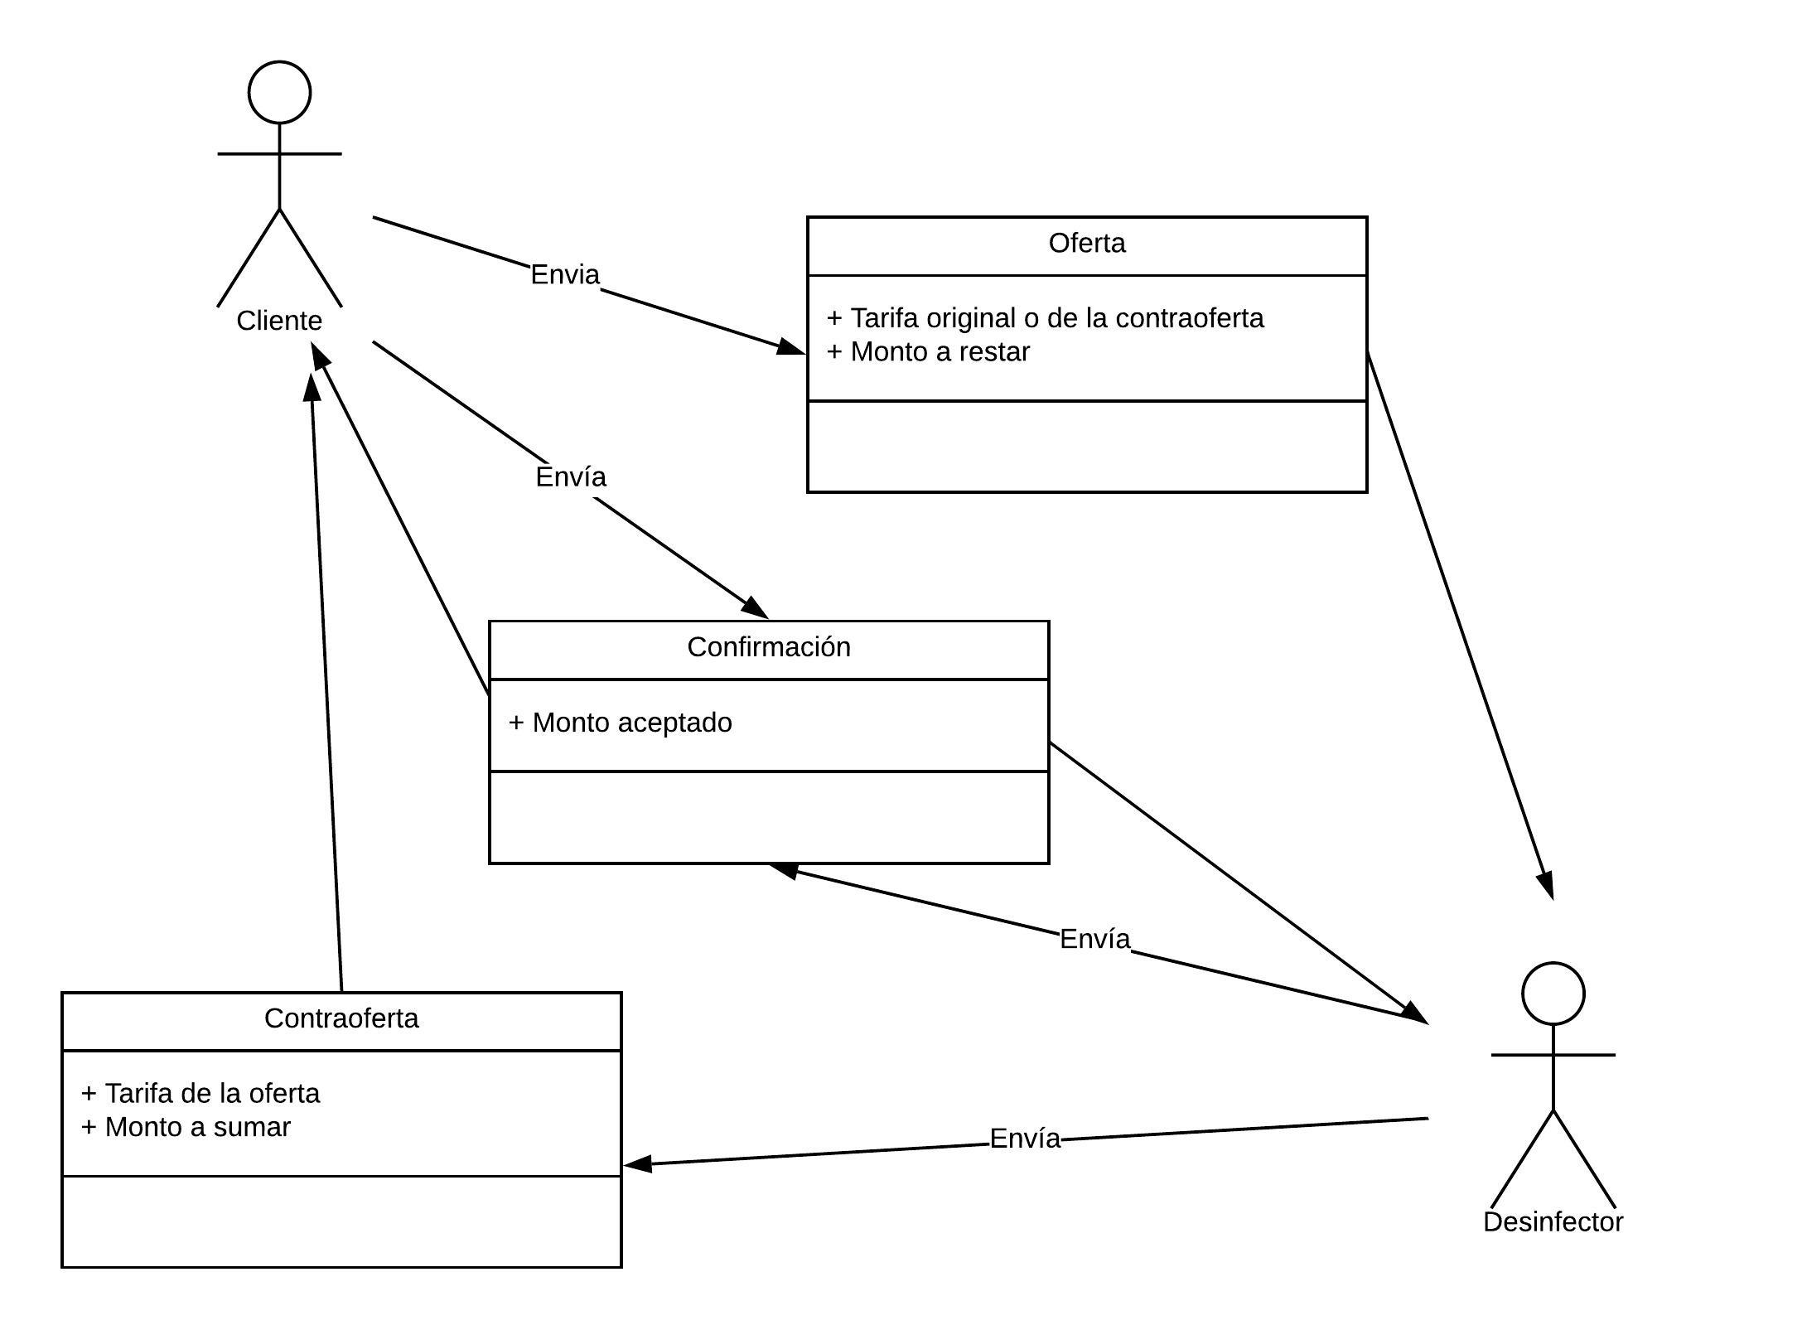

## Requisitos no funcionales

### Requisitos de rendimiento

* Las búsquedas deben de dar resultados en tiempos bastante cortos.
* Se debe de poder almacenar información sobre una gran cantidad de usuarios.

### Seguridad

* Los usuarios deberán usar su nombre de usuario y contraseña para acceder a las funciones de la aplicación.
* Para brindar la cuenta de desinfector deberá haber una previa verificación.

### Fiabilidad

* En caso de haber fallas con la aplicación se debe asegurar la conservación de la información de los perfiles de usuarios.

### Disponibilidad

* La aplicación debe estar disponible las 24 horas para garantizar la posibilidad de contacto y negociaciones de manera fluida.

### Mantenibilidad

* Se debe estructurar el código de una manera consistente y predecible, para poder realizar ajustes al sistema en caso sea necesario.
* El sistema debe ser construido e implantado de tal manera que un cambio en el negocio no obligue a la generación de una nueva versión del módulo.

### Portabilidad

La portabilidad es un aspecto no abordado en el desarrollo del sistema, debido a que la aplicación es para un ordenador y un servidor en su etapa inicial.

## Otros requisitos

### REQUISITOS DE HARDWARE

El sistema soporta sistemas operativos que funcionen con 64 bits, en este caso trataremos con sistema operativo Windows XP/ Windows 7/ Windows 8; las demás especificaciones son detalladas, se especificarán requerimientos para un funcionamiento óptimo del sistema:

* Microprocessador superior a: 2.8 GHz Intel PIV.
* Memoria RAM: 512 MB, DDR2, Bus 800.
* Mainboard: Placa Core 2 duo – Intel.
* Monitor led.
* Disco Duro de 100.